附件：
项目具体要求
一、技术参数
序号 | 名称 | 参数 | 数量
1 | 全钢仪器柜 | （1）尺寸900*500*2000  （2）上下四块对开门/分四层 | 81
2 | 钢木实验台 | （1）尺寸1200*600*800  （2）12.7mm厚物理板台面 | 250
3 | 钢木方凳 | （1）尺寸360*260*430  （2）20*20mm四方框架/三聚氰胺板凳面 | 550
4 | 全钢货架 | （1）1500*600*2000  （2）全钢结构/承重300KG以上/分四层 | 45
5 | 分光计用六角实验台 | （1）尺寸正六边形边长1180，高820  （2）12.7mm厚物理板台面  （3）25mm厚铝合金分隔 | 3
（一）技术工艺要求
1、外形尺寸：长、宽、高误差≤2mm，邻边垂直度：台面对角线、框架对角线2000 mm误差≤1mm；3000 mm误差≤2mm；地脚平稳性：误差≤1mm。面板表面，不允许有划痕、麻点及压痕，实验台的台面均匀平整，边缘切割整齐，四边平直，无明显凹凸现象；
2、涂层：各涂层均匀，钢制或木制板材表面平整，无色差、无拼接、无明显凹凸、无毛刺、无斑点、无划痕、无碰伤等缺陷。木制贴面和封边部件严密、平整，无脱胶、鼓泡、凹陷、压痕以及表面划伤、麻点、裂痕、崩角和刃口等现象，外表的圆角、倒棱均匀一致
3、封边：柜体的每一块板，其四个边必须用优质热熔胶经高温高压作防水封边处理。
1）用全自动直线封边机封2mm厚边，并作水平和垂直倒角修饰，平整无剥离、无机械创伤、无露馅等缺陷；
★2）胶厚度均匀一致，封边不得有积胶或凹凸不平，涂胶不宜过厚。封边带与板边贴紧无间隙，切带截面垂直，无斜度、无迸裂、无剥离；
3）水平倒角、垂直倒角修饰应均匀一致，不能有波浪纹，倒角半径为带厚的1/2；
4）封好后的边无胶痕，带宽与板厚一致，无局部缺带；
5）除特殊要求外，封边应先短后长；
6）装配到位、紧密、平直、转角圆顺；
7）接缝处间隙应＜0.5mm，接缝位置应在不显眼处。
★4、三合一连接件：台桌面与柜体等主要连接部位一律采用内预埋件，其他的板块连接采用联通优质三合一连接件，预埋ABS膨胀型预埋头，增强握钉力，抗弯变、防渗水、防摇摆；
★5、表面：所有柜体连接牢固，无缝隙，无松动现象；表面平整无明显变形；外露部分无毛刺及尖锐棱角；
6、零部件：零部件无断裂或劈裂现象，不会出现影响使用功能的磨损变形现象，可动部件（例如可调式地脚、活动隔板等）活动灵便，用于掀压不会出现永久性变形或松动，抗压能力符合实验台的要求。各种配件安装严密、平整、端正、牢固、结合处均无崩茬和松动。金属配件应做除锈和防腐蚀处理。结构处螺丝或连接件不允许外露；
7、排钻孔：组合的台、柜、架的每一块板材连接点，采用数控多排钻床同时钻出连接点，保证安装严密、平整、端正、牢固、结合处均无崩茬和松动。铰链、滑轨等五金件均准确安装在系统孔上，使其开启、抽拉顺畅；
8、封边条：所有的门板、抽屉板等板材都必须采用优质2mmPVC封边条配环保封边胶封边；
9、色泽：整套产品或成套产品色泽相似；
10、配件：各种配件不得有少件、漏钉、弯钉，启闭零件和配件应使用灵活；
11、装配
1）装配后产品外观尺寸符合设计要求；
2）正视面无明显迸裂边、色差、碰伤、移位、划痕及裂缝等缺陷；
3）各种配件安装严密、平整、牢固，结构处无迸裂、松动，不得有少件、漏订、透订等失误操作；
4）施工过程中应注意成品的保护。用户可以要求中标人按照实际需要对方案做出微调，最终的方案及图纸需经用户确认后才能作为合同附件。
上述“★”指标为核心指标。
（二）采用的技术规范或标准：
1、《家具五金杯状暗铰链及其安装底座要求和检验》QB/T2189-2013
2、《实验室家具通用技术条件》GB 24820-2009
3、《家具五金抽屉导轨》QB/T2454-2013
4、《科学实验建筑设计规范》JGJ91-93
5、《家具力学性能试验柜类稳定性》GB/T 10357.4-1989
6、《家具力学性能试验桌类稳定性》GB/T 10357.7-1995
7、《金属家具通用技术条件》GB/T 3325-2008
8、《国家电器设备安全技术规范》GB19517-2004
9、《木家具通用技术条件》GB/T3324-2008
（三）通用的技术性能、材料使用标准：
1、台面的正、反面均有投标单位标识，在验收之前，不得揭去正面投标单位标识保护膜，否则视同非投标时所标明投标单位公司产品。验收提供投标单位公司采购发票并在完工后由台面厂商派员提供现场鉴定。
2、所有钢件在安装进场前均用千分尺测量壁厚。
3、供货商供货时未能满足上述要求的，校方可以拒付货款，供货商必须更换直至完全满足。
（四）实验室家具材质说明：
1、钢木实验台和六角实验台材质说明
1）台面：采用12.7mm厚物理板，边缘加厚外修圆，净厚25.4mm。所有台面前口1/2圆边处理,台面底边开止水槽，防止液体流到箱体上。台面连接处采用防止液体渗漏结构，设计合理、做工精细、实用性高，提供项目授权书及检测报告(参照或相当于富美家、千思板、威盛亚等品牌的同一批次产品)；
2）钢架：优质冷轧钢板（参照或相当于宝钢、鞍钢、首钢等品牌的同一批次产品）40×60×2mm方钢，表面磷化做EOPXY粉末喷涂，强吸附抗腐蚀；
3）柜体：结构采用国标E1级18mm厚三聚氰胺板，并采用2mm厚PVC封边条，以热溶胶高温热压后作防水封边处理；边缘经倒圆角修饰(参照或相当于皖华、林盾、露水河等品牌的同一批次产品)。
4）五金及配件：
A、铰链：铰链耐酸碱及有机溶剂。达到国际五金行业标准。外形美观、无噪音，经久耐用（参照或相当于顶固、海福乐、百隆等品牌的同一批次产品）；
B、把手：采用304及以上不锈钢或铝合金暗扣把手（参照或相当于顶固、雅洁、联通等品牌的同一批次产品）；
C、固定螺丝：所有组装与固定用螺丝均为304及以上不锈钢材质的平头螺丝，不得采用有尖头的自攻螺丝以避免接触伤害；
D、塑料件：采用优质工程塑料，无毛刺，固定牢靠，厚实，手感好，美观大方；
E、线孔盖：优质工程塑料或合金材质，无毛刺，固定牢靠，翻盖灵活，厚实，手感好，美观大方。
5）六角形实验台上层分隔：全铝合金型材和板材制作，强度满足一般实验要求。透光孔处做成双层结构，可插入2-5mm厚挡光板。
2、钢木方凳材质说明
1）管材：20mm×20mm、壁厚1.2mm方形钢管，表面磷化做EOPXY粉末喷涂，强吸附抗腐蚀（参照或相当于宝钢、鞍钢、首钢等品牌的同一批次产品）；
2）凳面：凳面嵌入方管框内，并保持凳面在同一水平面上。采用18mm厚三聚氰胺刨花饰面板，并采用2mm厚PVC封边条，以热溶胶高温热压后作防水封边处理；边缘经倒圆角修饰(参照或相当于皖华、林盾、露水河等品牌的同一批次产品)；
3、全钢仪器柜材质说明
1）柜体：主体采用1.0mm优质冷轧钢板（参照或相当于宝钢、鞍钢、首钢等品牌的同一批次产品）机加工而成，表层双面磷化环氧树脂粉末静电喷涂，防腐处理，强吸附、抗酸碱，钢板内部加钢衬，提高整体承重性及抗冲击能力；
2）面板：主体采用1.0mm优质冷轧钢板（参照或相当于宝钢、鞍钢、首钢等品牌的同一批次产品）机加工而成,，其余材质同柜体，内侧设有防撞橡胶垫，对抽屉、门板闭合起减震作用；
3）层板：与柜体同等材质，箱体内设有托架，位置任意可调；。
4）调整脚：钢制调整脚底部注塑，防水防锈承重性能优异；
5）把手：304不锈钢U型拉手；(参照或相当于顶固、雅洁、联通等品牌的同一批次产品)
6）铰链：采用304及以上不锈钢材质合页铰链，180度开启；（参照或相当于顶固、海福乐、百隆等品牌的同一批次产品）

注：若投标人未在投标文件中明确使用某一品牌，则视为其默认招标人推荐的参考品牌，投标人中标后必须按上述参考品牌提供货物，否则招标人有权废除其中标资格。
（五）全钢货架材质说明
1、立柱：40*80*1.0mm，梁40*60*1.0mm；
2、隔板采用1.0mm优质冷轧钢板经专用机床裁剪、冲压、折弯、气体保护焊接制作而成，表面经除油、酸洗、磷化等防锈工艺处理，再经环氧树脂喷涂防腐处理喷涂（建议使用阿克苏粉），具有耐强酸碱、耐腐蚀、耐冲击、韧性强等特点（参照或相当于宝钢、鞍钢、首钢等品牌的同一批次产品）；
3、钢材表面平整光滑，不允许有明显焊疤、鼓泡、凹陷、压痕、划痕、裂痕、麻点、崩角和刃口等缺陷。钻孔位置由模具定位。切割、钻孔和倒角应去毛刺。隔板分为四层，隔板可调节，每层承重达300KG以上（参照或相当于宝钢、鞍钢、首钢等品牌的同一批次产品）。
注：若投标人未在投标文件中明确使用某一品牌，则视为其默认招标人推荐的参考品牌，投标人中标后必须按上述参考品牌提供货物，否则招标人有权废除其中标资格。
（六）参考图纸（注：中标单位须与用户沟通确定实验室家具颜色）：
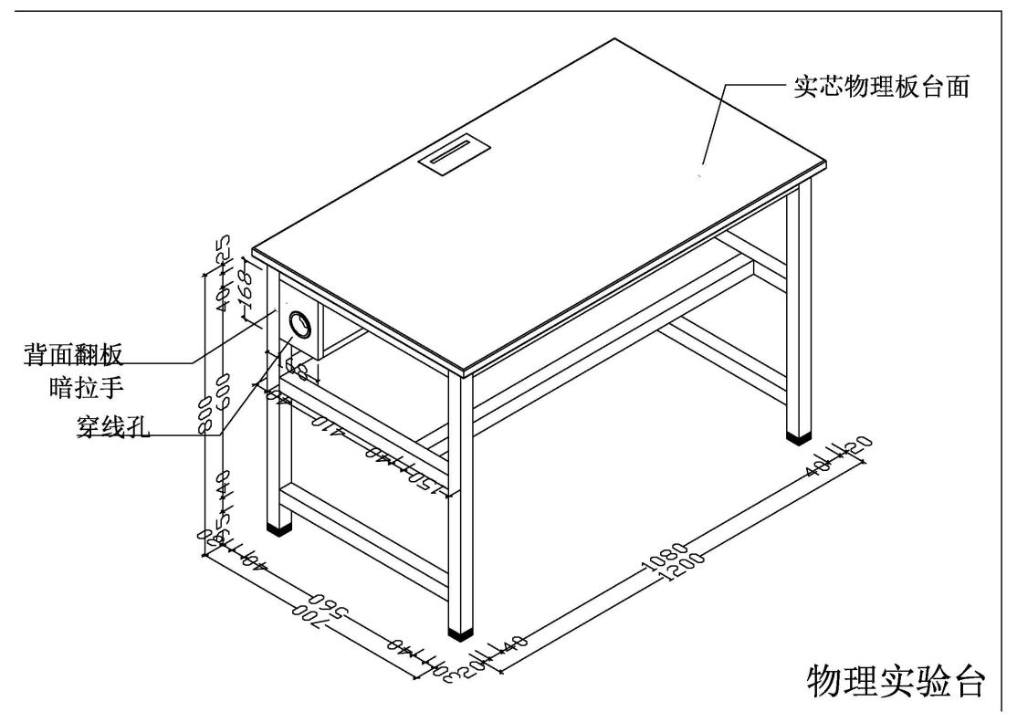
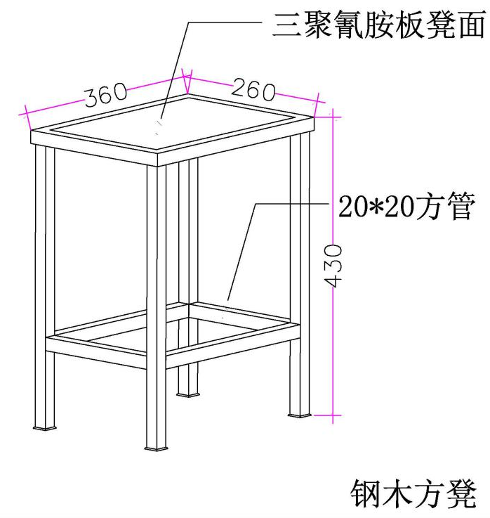
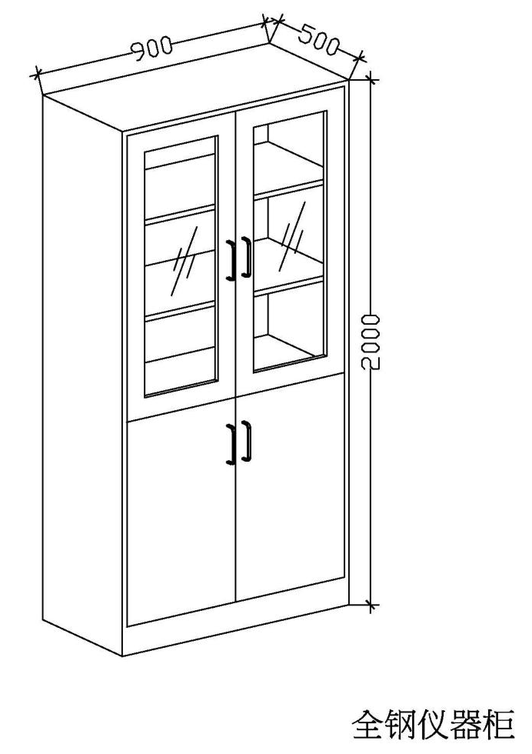
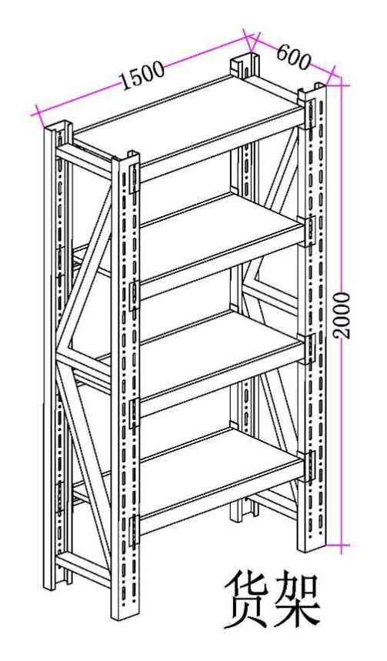

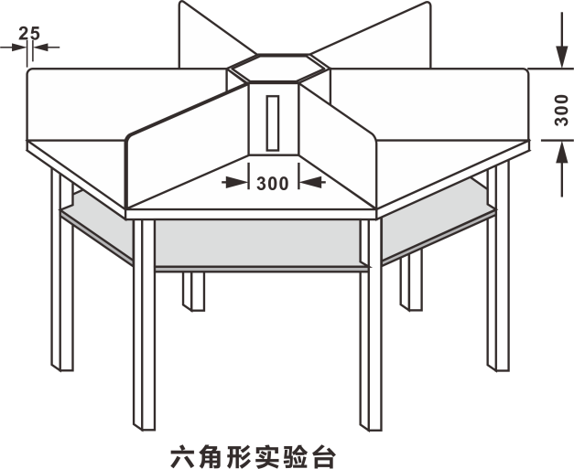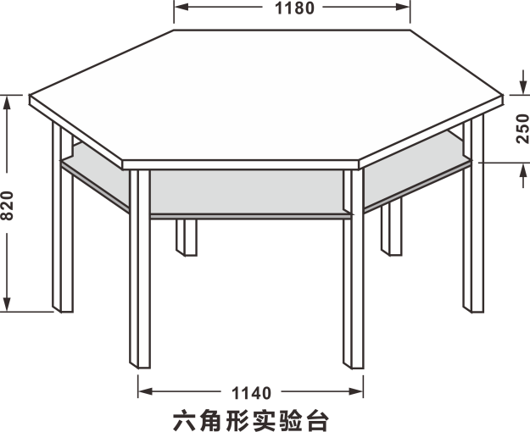
二、服务要求：
本次采购的家具免费质保二年，自终验验收合格之日起算。免费质保期内，应提供免除一切费用的售后服务。
服务时间的承诺：响应时间为24小时，修复时间为5个工作日。
如家具在免费质保期内发生质量问题，投标人应在接到采购人报修电话后24小时内予以响应，否则采购人将自行采取必要的措施，由此产生风险和费用应由投标人承担。
对于在免费质保期内出现故障确需更换的零配件，投标人应尽量确保采购单位能更换到原厂同种规格型号的零部件，以确保其正常使用。
三、有关说明：
1.投标总报价包括满足本项目要求的所有产品及其配件、包装、运杂、安装调试及售后服务等从项目中标起到项目正式交付以及质保期内所发生的一切费用。
2.投标人必须在满足招标文件要求的基础上进行报价，如有技术偏离请于投标偏离表中说明。
3.完工期：自合同签订生效后30天安装部署完成可使用。
4.项目整体免费质保期：贰年。

